询 价 文 件

项目编号：KRCHW2024007
项目名称：昆明信息港2024年高级持续性威胁监测与分析安全设备采购
采 购 人：昆明信息港传媒有限责任公司

2024年3月29日

昆明信息港2024年高级持续性威胁监测与分析安全设备采购项目询价文件

一、询价邀请：
昆明信息港传媒有限责任公司需购买高级持续性威胁监测与分析安全设备。请具有承接此项目能力的供应商按照相关要求参加询价。
二、项目需求：
采购人采购高级持续性威胁监测与分析安全设备1台，供应商提供货物应满足以下要求：
1.软硬件一体化1U机架式设备，双电源，磁盘≥4T，内存≥32G，千兆电口≥6个，吞吐量≥1.5G，扩展插槽数≥2个，内置沙箱个数≥1个；
2.独立运作系统，无需切断网络即可进行部署，支持多台设备集群部署，支持基于B/S的管理架构，Web界面支持 MS IE、Netscape、Firefox、Opera、Chrome 五大浏览器，支持提供命令列（CLI）配置模式以及SSH远程调试模式，同时支持利用中央管理系统对多台设备统一进行管理；
★3.提供多样性的挖矿检测手段，能够检测挖矿木马投递、挖矿木马横向移动行为、挖矿软件、矿池域名解析、矿池连接、矿池协议等；矿池协议告警须提供虚拟币种类别；挖矿告警须提供专项告警页面，独立于其它告警；能够自动解析DNS响应的矿池及IP地址；（需提供截图证明并加盖原厂鲜章）
4.支持≥100 种以上的网络协议支持，如 HTTP, FTP, TFTP, SMTP, POP3, IMAP, SNMP, IRC, DNS, DHCP, P2P, SMB, RDP, VNC, TELNET, TCP, UDP等协议；
★5.实现勒索治理功能，勒索治理联动虚拟补丁、恶意域名遏制、IP封堵、主机隔离、发件人加黑,实现将勒索变种IOC下发至终端安全防护系统、服务器安全防护系统实现全网免疫；（提供勒索治理页面及IOC下发页面截图并加盖厂商公章）
6.提供内置沙箱系统，内置沙箱允许用户导入自定义镜像。具有高度定制化，可以支持使用客户环境特性的Windows操作系统平台与应用；
7.支持pcap回放功能，对导入的pcap进行回放并进行威胁检测，回放产生的告警必须和生产网络流量的告警分页面展示，避免干扰正常安全运营；（需提供截图证明并加盖原厂鲜章）
8.实现网络威胁自定义与威胁情报自定义，网络威胁能自主添加规则名称，规则等级与规则类型，语法兼容业界最常用的snort规则的写法。威胁情报自定义包括IP、URL、DOMAIN、文件HASH四种类型，可以根据具体的使用场景进行选择。威胁情报自定义的规则可以支持多个同类对象的集合，比如对多个IP同时进行监控；（需提供截图证明并加盖原厂鲜章）
9.支持失陷主机的智能研判功能，能够追踪到失陷主机IP号，攻击阶段数，命中规则数，攻击次数，是否外联，风险值等能力；能够提供攻击详情分析，包含攻击结果，攻击者信息，攻击时间线，攻击规则汇总，入侵检测攻击上下文等；
10.平台支持多级组织分级分权管理，平级组织的数据（资产数据、告警数据、流量日志等）相互隔离，彼此不可见，上级组织用户对下级组织的数据可见、可运维；
★11.实现网络安全事件溯源功能，能够以文件为中心，溯源整个文件的流转记录，并以图形化方式展示出来。同时在终端安全事件溯源层面，能关联实名信息，有效定位问题终端并支持联动终端安全防护系统进行事件闭环处置；（需提供终端人员实名管理界面及终端安全事件溯源界面截图证明并加盖原厂鲜章）
★12.针对本次项目采购的安全设备，需通过软件定制化对外开放API接口，作为流量监测与处置模块，以便于与第三方系统进行联动，实现综合企业网的联防联控能力建设；
13.支持Syslog协议，可以实时传输日志到syslog服务器，选择传输的内容类型，Syslog日志支持CEF, TMEF或LEEF格式；
14.支持自动提供经过分析后的图形化日/周/月报表，支持自动寄送报表功能，支持HTML和PDF报表格式；
15.售后服务：需提供3年硬件质保和技术支持服务，提供3年防病毒特征库、入侵防御特征库、威胁情报库和软件免费升级；为保障产品使用及防护效果，现场配置1名CISP认证专业安全运维人员提供三年安全设备运维服务；
16.提供以下资质证书（复印件加盖原厂鲜章）：
1）提供原厂商CCRC软件安全开发服务资质（二级或以上）证书；
2）提供原厂商数据安全服务能力评定（数据安全评估二级、数据安全建设二级）资格证书。
（“★”号标识的采购需求为核心需求）
采购预算：￥85000元
三、采购方式：询价采购
四、供应商资格要求：
（一）中华人民共和国境内注册的法人或其它组织；
（二）近三年在经营活动中没有重大违法、违规或不良记录；
（三）供应商具备执行项目的专业能力；
（四）法律、行政法规规定的其他条件。
五、询价有关说明
（一）凡有意参加询价的供应商，请在昆明信息港（www.kunming.cn）下载本项目询价文件、无论供应商下载与否，均视为已知晓所有磋商内容。
（二）询价公告期限：2024年3月29日至4月2日。
六、询价响应文件要求
（一）询价响应文件需密封并加盖单位公章，正副本各壹份。
（二）递交询价响应文件的截止时间及地点：2024年4月3日10：00前，昆明市丹霞路198号昆明市新闻中心7楼701室。逾期送达按无效投标处理。（地址：昆明市西山区丹霞路198号昆明市新闻中心； 联系人：欧老师 联系电话：18987259011；
张老师 联系电话：0871-65322676；）
（三）询价响应文件主要包括以下部分：
1.询价响应文件封面（格式见附件1）
2.报价表（格式见附件2）
3.法定代表人授权委托书（格式见附件3）
4.法定代表人身份证明书（格式见附件4）
5.营业执照副本复印件（格式见附件5）
6.服务方案及售后承诺（格式见附件6）
7.重大违法记录说明及承诺（格式见附件7）
8.供应商具备执行项目能力承诺书（附件8）
9.廉政自律承诺书（附件9）
供应商按本询价文件附件中提供格式完整填写询价响应文件。
（四）询价响应文件正本一份，副本一份。文件装订成册，并用文件袋密封装订，否则将按无效投标处理。
七、相关要求
1.本项目采用包干总价的形式进行报价，采购最高限价85000元。供应商的报价不得高于于本次采购最高限价，否则为无效标。
2.供应商应依据询价文件的要求及有关资料，按国家或行业现行技术经济标准、定额及规范，自行测算出满足招标要求的报价。投标报价应考虑市场风险、政策性风险、汇率风险等因素，并能保证供应商完成履行合同所需的全部工作，此价格在合同签订后将不作调整。
3.含在询价范围内供应商没有考虑报价的项目，采购人将认为有关费用已包含在其报价之中，不另行支付。但供应商不得以低于企业的成本进行报价。
4.本项目不接受联合体报价或分包、转包。
八、询价采购流程
（一）时间：2024年4月3日10：00。
（二）地点：昆明市丹霞路198号昆明市新闻中心701室。
（三）成交原则：询价小组按照项目供应商的项目报价进行项目评定，报价最低的供应商为项目供应商候选人，经采购人确定成交供应商。
九、询价程序及方法、评审标准、无效响应和采购终止
（一）询价程序及方法
资格性检查。依据法律法规和询价文件的规定，询价小组对响应文件中的资格证明进行审查，确定供应商是否具备投标资格。
符合性检查。依据询价文件的规定，从响应文件的有效性、完整性和对询价文件的响应程度进行审查，以确定是否对询价文件的实质性要求作出响应。
- 评审标准
询价小组采用低价中标法对提交响应文件的供应商进行评定，根据供应商报价由低到高依次推荐供应商候选人。
（三）无效响应
供应商发生以下条款情况之一者，视为无效响应，其响应文件将被拒绝：
1.供应商不符合规定的基本资格条件或特定资格条件的；
2.供应商所提交的响应文件没有按规定签字、盖章；
3.供应商的报价超过采购预算的；
4.供应商的服务期、质量保证期不满足询价文件要求的；
5.供应商响应文件内容有与国家现行法律法规相违背的内容，或附有采购人无法接受的条件。
（四）采购终止
出现下列情形之一的，采购人应当终止询价采购活动，发布项目终止公告并说明原因，重新开展采购活动：
1.因情况变化，不再符合规定的询价采购方式适用情形的；
2.出现影响采购公正的违法、违规行为的；
3.未超过采购预算的、符合要求的供应商报价不足3家的。
十、成交通知
（一）经公示后，采购人成交供应商发出成交通知书。
（二）成交供应商接通知后与采购人联系签订合同事宜。
十一、签订合同
（一）成交供应商按成交通知要求与采购人签订采购合同。
（二）询价文件、成交供应商的询价响应文件及有效承诺文件等，均为签订合同的依据。
（三）如成交供应商放弃成交项目或在签订合同时改变成交状态，采购方将取消其成交资格，并追究供应商的相关法律责任。

十二、采购合同

合

同

书

签订地点：

签订日期： 年 月 日

合同号：
甲方（招标人)： 签定地点：
乙方（中标人）： 签定日期： 年 月 日
根据甲方申请并经核准的采购计划，甲方就公开招标的结果，乙方为中标人，现依照招标文件、投标文件及相关文件的内容，双方达成如下协议：
1、合同标的和合同价格
产品名称 | 规格型号 | 生产厂家 | 数量单位 | 数 量 | 单 价 | 总 价 | 交货期
高级持续性威胁监测与分析安全设备 |  |  | 台 | 1
 | 合同总金额（大写）（合同总金额包含技术资料和运输保险等费用）：人民币（¥：）
2、交货方式和交货地点
2.1交货方式：送货至指定地点
2.2交货地点：甲方指定地点
3、供货清单
4、付款方式与条件
4.1货物交货付款
合同签订生效后，乙方向甲方支付5%的质量保证金，质保期满后甲方一次性退还乙方保证金，甲方将40%的货物合同价预付给乙方，该笔预付款仅用于乙方为履行对甲方的供货义务而预支的货物采购款；设备安装验收合格后一次性支付60%剩余货款。
现场交货条件下，乙方要求付款应提交下列单证和文件。
a.金额为有关合同货物价格40%的正式发票。
b.制造厂家出具的货物质量合格证书。
c.甲方已收讫货物的验收凭证。
d.甲方签发的验收合格文件。
4.2分期支付货款的，余下的货款双方按照合同约定付款。
5、质量要求和技术标准
质量条款可细分为产品质量、包装质量、技术资料质量等内容。（质量要求和技术标准应按招标文件要求填列。）
6、安装调试服务及技术资料（按招标文件要求填列）
7、验收（验收标准和方法应按招标文件要求填列）
验收结果经双方确认后，双方代表必须按规定的验收交接单上的项目对照本合同填好验收结果并签名盖章。
8、质量保证
各合同包货物质保期要求均为货物经最终验收合格后12个月，在质量保证期内设备运行发生故障时，乙方在接到甲方故障通知后24小时内应委派专业技术人员到现场免费提供咨询、维修和更换零部件等服务，并及时填写维修报告（包括故障原因、处理情况及甲方意见等）报甲方备案，若72小时内无法排除故障，则应先提供同档次备用机供甲方使用。其中发生一切费用由乙方承担。质量保证期内乙方有责任对设备进行不定期的巡查检修。投标人视自身能力在投标中提供更优、更合理的维修服务承诺。
9、知识产权：
乙方须保障甲方在使用该货物或其任何一部分时不受到第三方关于侵犯专利权、商标权或工业设计权等知识产权的指控。如果任何第三方提出侵权指控与甲方无关，乙方须与第三方交涉并承担可能发生的责任与一切费用。如甲方因此而遭致损失的，乙方应赔偿该损失。
10、违约责任
10.1未按期交货的违约责任
10.1.1如果乙方未能按合同规定的时间按时足额交货物的（不可抗力除外），在乙方书面同意支付延期交货违约金的条件下，甲方有权选择同意延长交货期还是不予延长交货期，甲方同意延长交货期的，延期交货的时间由双方另行确定。延期交货违约金的支付甲方有权从未付的合同货款中扣除。延期交货违约金比率为每迟交 1 天，按迟交货物金额的0.1％。但是，延期交货违约金的支付总额不得超过迟交货物部分合同金额的5％。
10.1.2如果乙方未能按合同规定的时间或双方另行确定的延期交货期按时足额交货的（不可抗力除外），每逾期1天，乙方应按迟交货物金额的0.2％向甲方支付逾期交货的违约金。逾期交货违约金的支付甲方有权从未付的合同货款中予以扣除。若乙方逾期交货达30天（含30天）以上的，甲方有权单方解除本合同，乙方仍应按上述约定支付延期交货违约金。若因此给甲方造成损失的，还应赔偿甲方所受的损失。
10.2若乙方不能交货的（逾期15个工作日视为不能交货，因不可抗拒的因素除外）或交货不合格从而影响甲方正常使用的，乙方应向甲方偿付不能交货部分货款的20％的违约金。违约金不足以补偿损失的，甲方有权要求乙方赔偿损失。
10.3如果乙方未能按照合同约定的时间提供服务的，每逾期1天的，乙方应向甲方支付5000元违约金，若因此给甲方造成损失的，乙方还应赔偿甲方所受的损失。
10.4甲方逾期付款的（有正当拒付理由的除外）应按照逾期金额的每日0.1％支付逾期付款违约金。
11、违约终止合同
11.1在补救违约而采取的任何其他措施未能实现的情况下，即在甲方发出的违约通知后30天内（或经甲方书面确认的更长时间内）仍未纠正其下述任何一种违约行为，甲方有权向乙方发出书面违约通知，甲方终止本合同：
11.1.1如果乙方未能在合同规定的期限内或双方另行确定的延期交货时间内交付合同约定的货物。
11.1.2乙方未能履行合同项下的任何其它义务。
12、不可抗力
因不可抗力造成违约的，遭受不可抗力一方应及时向对方通报不能履行或不能完全履行的理由，并在随后取得有关主管机关证明后的15日内向另一方提供不可抗力发生以及持续期间的充分证据。基于以上行为，允许遭受不可抗力一方延期履行、部分履行或者不履行合同，并根据情况可部分或全部免于承担违约责任。
本合同中的不可抗力指不能预见、不能避免并不能克服的客观情况。包括但不限于：自然灾害如地震、台风、洪水、火灾；政府行为、法律规定或其适用的变化或者其他任何无法预见、避免或者控制的事件。
13、合同纠纷处理方式
因本合同或与本合同有关的一切事项发生争议，由双方友好协商解决。协商不成的，任何一方均可选择以下方式解决：
（1）向（甲方所在地）仲裁委员会申请仲裁；
（2）向有管辖权的人民法院提起诉讼。
14、其他约定
14.1本采购项目的招标文件、中标人的投标文件以及相关的澄清确认函（如果有的话）均为本合同不可分割的一部分，与本合同具有同等法律效力。
14.2本合同未尽事宜，双方另行补充。
14.3本合同一式三份，经双方授权代表签字并盖章后生效。甲方执两份、乙方执一份，具有同等效力。

甲 方：昆明信息港传媒有限责任公司 乙 方：

地 址：云南省昆明市高新区科高路1999号 地 址：
高新孵化君浩大厦A座9楼
法定代表人： 法定代表人：

或委托代理人： 或委托代理人：

电 话： 电 话：

开户银行： 开户银行：

账 号： 账 号：

附件：
1.询价响应文件封面
2.报价表
3.法定代表人授权委托书
4.法定代表人身份证明书
5.营业执照副本复印件
6.服务方案及售后承诺
7.重大违法记录说明及承诺
8.供应商具备执行项目能力承诺书
9.廉政自律承诺书

附件1：
询价响应文件

项目名称：

供应商名称：（盖章）

法定代表人或委托代理人：（签字或盖章）

日期：

附件2：

报价表
项目名称：
项目名称 | 总报价 | 服务期限 | 服务承诺 | 备 注
小写：

大写：
产品品牌及
详细参数
供应商（盖章）：

法定代表人或其授权代表（签字或盖章）：

日期： 年 月 日

附件3：

法定代表人授权委托书

本人（姓名） 系（供应商名称） 的法定代表人，现委托 （姓名） 为我方代理人。代理人根据授权，以我方名义签署、澄清、说明、补正、递交、撤回、修改 （项目名称） 询价响应文件和处理有关事宜，其法律后果由我方承担。
委托期限： 。
代理人无转委托权，特此委托。

代理人：性别：年龄：

身份证号码：职务：

供应商： （盖章）

法定代表人或授权代理人： （签字或盖章）

授权委托日期：年月日

注：附代理人身份证原件复印件并加盖公章

附件4：
法定代表人身份证明书

单位名称：

单位性质：

地 址：

成立时间：年月日

经营期限：

姓 名： 性别：年龄： 职务：

系 （供应商名称） 的法定代表人。

特此证明！

供应商： （盖章）

日 期：年月日

注：附法定代表人身份证原件复印件并加盖公章

附件5：

营业执照副本复印件

注：此复印件须加盖公章

附件6：

服务方案及售后承诺

（格式及内容自拟）

（售后承诺应响应采购需求第15条相关内容）

附件7：
参加本采购活动前3年内在经营活动中没有重大违法记录的书面声明
致（采购人名称）：
我单位在参加本采购活动前三年内，在经营活动中没有重大违法记录。
特此声明！

供应商单位（盖章）：

法定代表人或委托代理人（签字或盖章）：

日期：
提供在投标截止时间前未被列入“信用中国”网站（www.creditchina.gov.cn）失信被执行人、重大税收违法案件当事人名单、政府采购严重违法失信行为记录名单及中国政府采购网（www.ccgp.gov.cn）“政府采购严重违法失信行为信息记录”。提供上述网站信用信息查询记录的网页截图扫描件。
查询方法：登录“信用中国https://www.creditchina.gov.cn”→点入“信用服务”→在“失信被执行人、重大税收违法失信主体、政府采购严重违法失信行为记录名单”栏目处分别输入供应商名称和法定代表人姓名→分别对查询内容进行截图。例图：
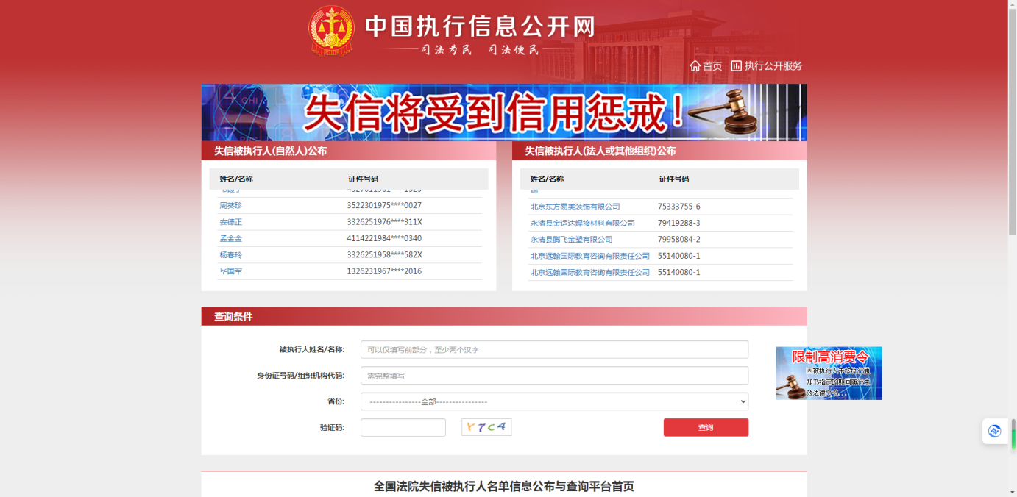

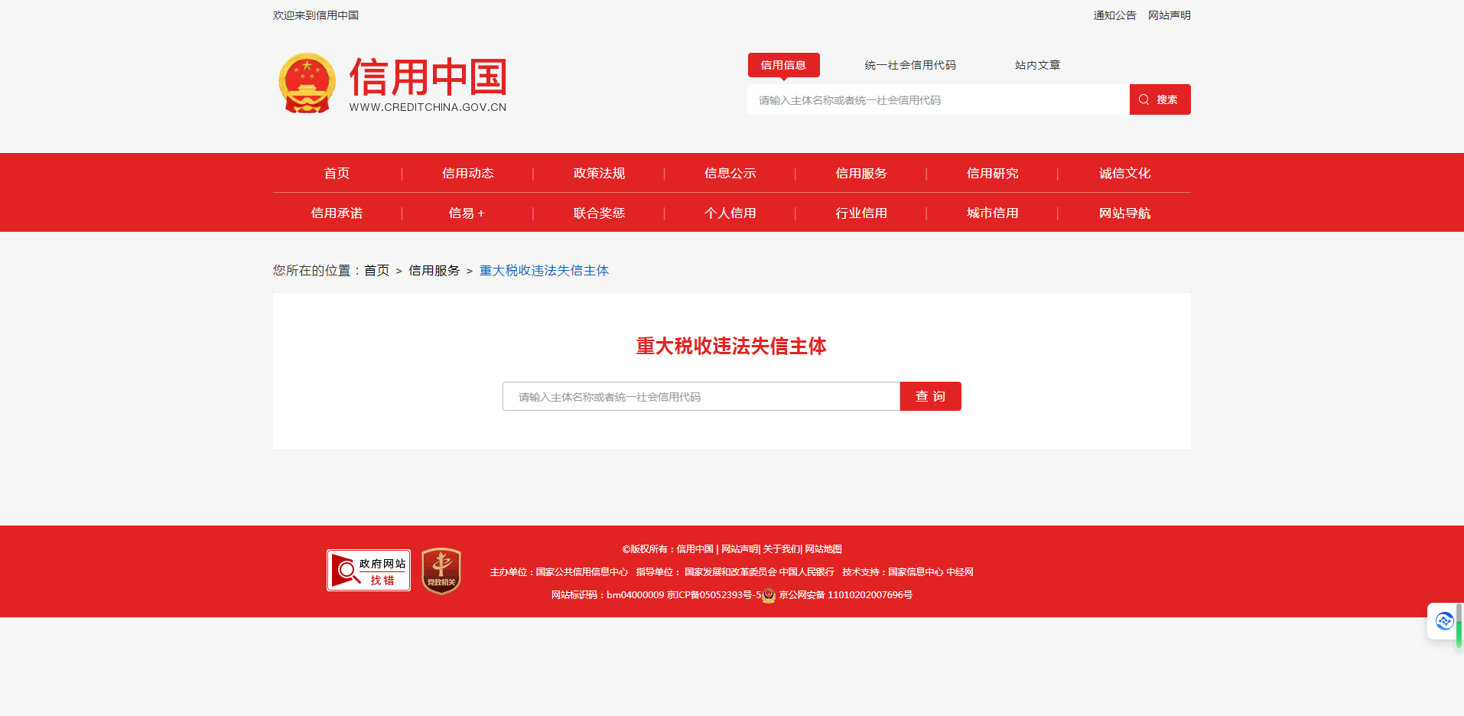
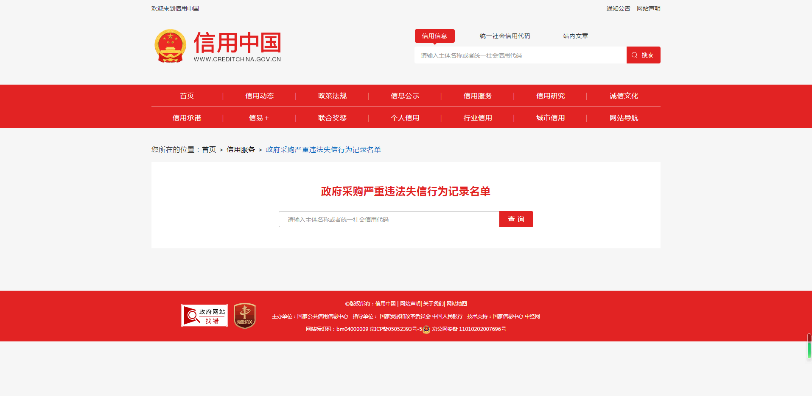

查询方法：登录“中国政府采购网（www.ccgp.gov.cn）“政府采购严重违法失信行为记录名单”处分别输入供应商名称和法定代表人姓名→分别对查询内容进行截图。例图：
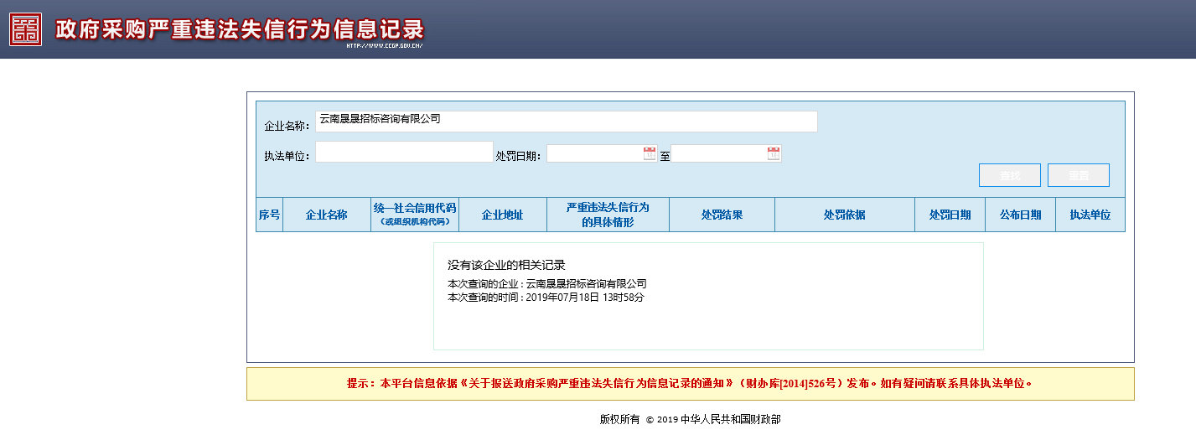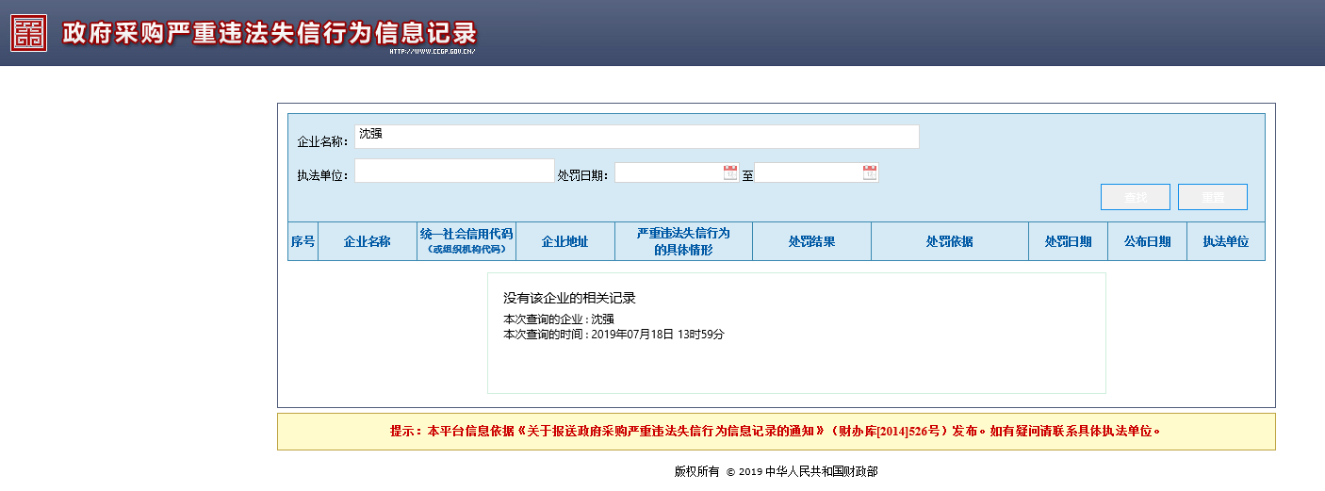

附件8：
供应商具备执行项目能力承诺书

致：（采购人名称）：

（供应商自行承诺及说明，内容自拟）

或提供以下资质证书（复印件加盖原厂鲜章）：
1）提供原厂商CCRC软件安全开发服务资质（二级或以上）证书；
2）提供原厂商数据安全服务能力评定（数据安全评估二级、数据安全建设二级）资格证书。）

法定代表人（签字或盖章）：
供应商（盖章）：
日 期：

附件9：
廉政自律承诺书
甲方：
乙方：
为加强昆明报业传媒集团工程建设和物资设备采购工作中的党风廉政建设，规范甲、乙双方在项目操作过程中的活动，防止发生违纪违规问题和违法犯罪，保护国家、企业和当事人的合法利益，根据国家有关招投标法律法规和党风廉政建设责任制的相关规定，在 项目招标文件中特签订本《廉政承诺书》，甲、乙双方共同信守。
第一条 甲、乙双方共同的承诺
（一）严格遵守国家关于市场准入、工程建设和物资采购招投标的有关法律法规和相关政策，以及党风廉政建设各项规定。
（二）严格执行工程建设和物资采购合同。
（三）项目实施的全过程必须坚持公开、公平、公正、透明诚信的原则（除法律法规另有规定外），不得违反相关法律法规，损害国家、企业和对方利益而谋取不正当利益。
第二条 甲方的承诺
甲方相关领导和工作人员，在工程建设和物资设备采购工作中须严格遵守以下规定：
（一）不准向乙方和相关单位或个人索要或接受回扣、礼金、礼品、好处费、感谢费、有价证券、信用卡和其他支付凭证。
（二）不准在乙方和相关单位报销任何由甲方或个人支付的费用。
（三）不准要求、暗示和接受乙方和相关单位或个人为个人装修房屋、婚丧嫁娶、配偶子女的工作安排以及出国（境）、旅游等提供方便。
（四）不准参加乙方和相关单位组织的有可能影响公正执行公务的宴请、健身和娱乐等活动。
（五）不准向乙方为配偶、子女、亲属、朋友介绍与甲方工程建设和物资采购有关的设备、材料、劳务等经济活动。
（六）不得以任何理由向乙方和相关单位推荐分包单位或要求乙方购买工程合同、采购合同规定以外的物资。
（七）严守保密纪律，禁止私下接触投标人或透露招标单位保密标底，向不应该知晓的人员透露对投标文件的评审、比较和中标候选人的推荐等与评标有关的情况和资料。
（八）禁止与招标代理机构、投标人串通损害招标单位或相关单位利益。
（九）禁止其他影响廉洁性、公正性的行为。
第三条 乙方的承诺
乙方应按照有关法律法规和程序开展业务工作，严格执行工程建设和物资采购的有关方针、政策，尤其是有关建筑施工安装的强制性标准和规范，并遵守以下规定：
（一）不准以任何理由向甲方、相关单位（部门）和工作人员赠送礼金、有价证券、贵重物品、回扣、好处费、感谢费等。
（二）不准以任何理由为甲方、相关单位（部门）和工作人员报销应由对方或个人支付的费用。
（三）不准（暗示）向甲方、相关单位或个人在房屋装修、婚丧嫁娶、配偶子女的工作安排以及出国（境）、旅游等方面提供方便。
（四）不准以任何理由为甲方、相关单位或个人提供和安排有可能影响公正执行公务的宴请、健身和娱乐等活动。
（五）禁止与招标代理机构、招标人串通损害招标单位或相关单位利益。
（六）禁止其他影响廉洁性、公正性的行为。
第四条 双方违反承诺的责任
（一）甲方工作人员违反本承诺书规定行为的，按照管理权限，依据有关法律法规和规定给予党纪政纪处分或组织处理。涉嫌犯罪的，移交司法机关处理。给乙方造成经济损失，应依法及合同规定予以赔偿。
（二）乙方工作人员违反本承诺书规定的，一至三年内不允许参与甲方工程建设和物资采购活动，给甲方造成经济损失的，应依法及合同规定予以赔偿。
第五条 本承诺书作为合同的附件一并执行。
第六条 本承诺书的有效期为甲乙双方签署之日起至该工程项目或该采购项目完成为止。
第七条 本承诺书一式四份，响应文件正、副本中各装订一份，甲方纪检监察部门一份存档备案，乙方持有一份。

甲方单位（盖章）： 乙方单位（盖章）：
项目负责人： 项目负责人：
年 月 日 年 月 日

